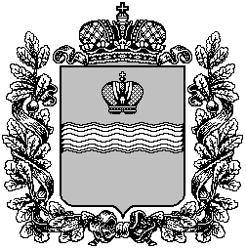
АДМИНИСТРАЦИЯ
МУНИЦИПАЛЬНОГО РАЙОНА
«МЕДЫНСКИЙ РАЙОН»

КАЛУЖСКАЯ ОБЛАСТЬ

ПОСТАНОВЛЕНИЕ
г. Медынь

..
от 07.02.2013г.
№ 131

О предоставлении сведений о доходах, об имуществе

и обязательствах имущественного характера лицом,

поступающим на должность руководителя муниципального

учреждения, руководителям муниципального учреждения

В соответствии со ст. 275 Трудового Кодекса Российской Федерации (в ред. Федерального Закона от 29 декабря 2012 года № 280-ФЗ «О внесении изменений в отдельные законодательные акты Российской Федерации в части создания прозрачного механизма оплаты труда руководителей государственных (муниципальных) учреждений и представления руководителями этих учреждений сведений о доходах, об имуществе и обязательствах имущественного характера»),

ПОСТАНОВЛЯЮ:

1. Руководителям муниципальных учреждений (ежегодно), а также лицам, поступающим на должность руководителя муниципального учреждения, подведомственного отделу культуры и отделу образования (при поступлении на работу), представлять сведения о своих доходах, об имуществе и обязательствах имущественного характера, а также о доходах, об имуществе и обязательствах имущественного характера своих супругов (супруги) и несовершеннолетних детей в сроки, порядке и по форме, установленные действующим законодательством.
2. Лица, указанные в пункте 1 настоящего постановления, представляют сведения о доходах, об имуществе и обязательствах имущественного характера, а также о доходах, об имуществе и обязательствах имущественного характера супруга (супруги) и несовершеннолетних детей специалистам по кадровым вопросам отделов культуры и образования.
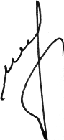
3. Заведующим отделов культуры и образования назначить специалистов, ответственных за прием сведения о доходах, имуществе и обязательствах имущественного характера от лиц, поступающих на должность руководителя муниципального учреждения, руководителей муниципальных учреждений.
4. Разместить настоящее постановление на официальном сайте администрации района.
5. Контроль за исполнением настоящего постановления возложить на заместителя Главы администрации Мареева А.В.

Глава администрации
муниципального района
«Медынский район»- Н.В. КОЗЛОВ

